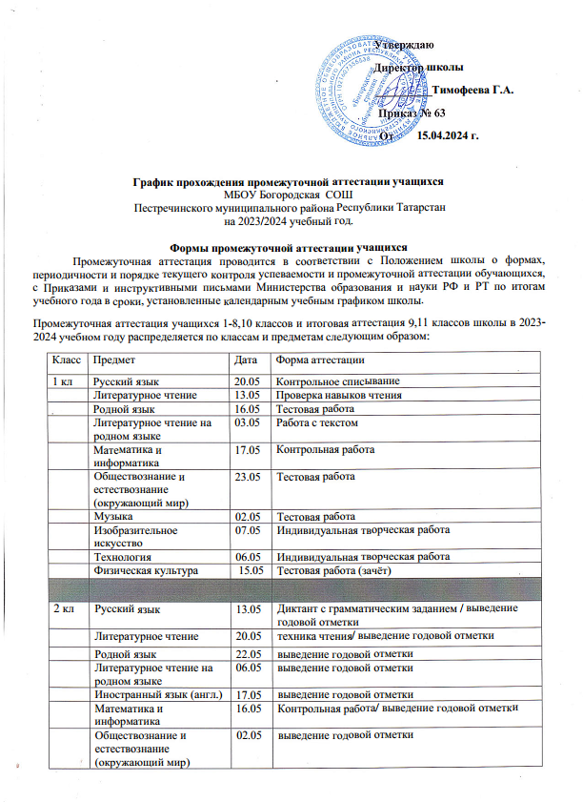
 | Музыка | 06.05 | Выведение годовой отметки
 | Изобразительное искусство | 03.05 | Выведение годовой отметки
 | Технология | 15.05 | Защита проекта
 | Физическая культура | 03.05 | Выведение годовой отметки
3кл | Русский язык | 17.05 | Диктант с грамматическим заданием/выведение годовой отметки
 | Литературное чтение | 13.05 | выведение годовой отметки
 | Родной язык | 16.05 | выведение годовой отметки
 | Литературное чтение на родном языке | 03.05 | /выведение годовой отметки
 | Иностранный язык (англ.) | 02.05 | выведение годовой отметки
 | Математика и информатика | 21.05 | Контрольная работа/выведение годовой отметки
 | Обществознание и естествознание (окружающий мир) | 24.05 | выведение годовой отметки
 | Музыка | 06.05 | выведение годовой отметки
 | Изобразительное искусство | 20.05 | выведение годовой отметки
 | Технология | 07.05 | выведение годовой отметки
 | Физическая культура | 03.05 | выведение годовой отметки
4 кл | Русский язык | 20.05 | Диктант с грамматическим заданием/ выведение годовой отметки
 | Литературное чтение | 23.05 | выведение годовой отметки
 | Родной язык | 17.05 | выведение годовой отметки
 | Литературное чтение на родном языке | 07.05 | выведение годовой отметки
 | Иностранный язык (англ.) | 16.05 | выведение годовой отметки
 | Математика и информатика | 15.05 | Контрольная работа/выведение годовой отметки
 | Обществознание и естествознание (окружающий мир) | 24.05 | выведение годовой отметки
 | Музыка | 13.05 | выведение годовой отметки
 | ОРКСЭ | 03.05 | выведение годовой отметки
 | Изобразительное искусство | 02.05 | выведение годовой отметки
 | Технология | 03.05 | выведение годовой отметки
 | Физическая культура | 06.05 | выведение годовой отметки
5 кл | Русский язык | 06.05 | Тестовая работа/ выведение годовой отметки
 | Литература | 17.05 | выведение годовой отметки
 | Родной язык | 13.05 | выведение годовой отметки
 | Родная литература | 07.05 | выведение годовой отметки
 | Иностранный язык (англ.) | 21.05 | выведение годовой отметки
 | Математика | 04.05 | Контрольная работа/ выведение годовой отметки
 | История России. Всеобщая история | 08.05  03.05 | Контрольная работа/выведение годовой отметки
 | География | 14.05  23.05 | выведение годовой отметки
 | ОДНКНР | 16.05  20.05 | выведение годовой отметки
 | Биология | 18.05 | выведение годовой отметки
 | Музыка | 15.05 | выведение годовой отметки
 | Изобразительное искусство | 24.05 | выведение годовой отметки
 | Технология | 02.05 | выведение годовой отметки
 | Физическая культура | 15.05 | выведение годовой отметки
 | Читательская грамотность | 22.05 | выведение годовой отметки
6 кл | Русский язык | 13.05 | Тестовая работа с творческой частью/ выведение годовой отметки
 | Литература | 08.05 | выведение годовой отметки
 | Родной язык | 03.05 | выведение годовой отметки
 | Родная литература | 22.05 | выведение годовой отметки
 | Иностранный язык (англ.) | 20.05 | выведение годовой отметки
 | Математика | 07.05 | Контрольная работа/ выведение годовой отметки
 | История России. Всеобщая история | 15.05 | Контрольная работа /выведение годовой отметки
 | Обществознание | 02.05 | выведение годовой отметки
 | География | 17.05 | выведение годовой отметки
 | Биология | 11.05 | выведение годовой отметки
 | Музыка | 03.05 | выведение годовой отметки
 | Изобразительное искусство | 18.05 | выведение годовой отметки
 | Технология | 16.05  14.05 | выведение годовой отметки
 | Физическая культура | 24.05 | выведение годовой отметки
 | ОДНКНР | 14.05 | выведение годовой отметки
7 кл | Русский язык | 08.05 | Тестовая работа с творческой частью/ выведение годовой отметки
 | Литература | 07.05 | выведение годовой отметки
 | Родной язык | 03.05 | выведение годовой отметки
 | Родная литература | 17.05 | выведение годовой отметки
 | Иностранный язык (англ.) | 15.05 | выведение годовой отметки
 | Алгебра | 13.05 | Контрольная работа/ выведение годовой отметки
 | Геометрия | 22.05 | выведение годовой отметки
 | Вероятность и статистика | 14.05 | выведение годовой отметки
 | Информатика | 24.05 | выведение годовой отметки
 | История России. Всеобщая история | 11.05 | выведение годовой отметки
 | Обществознание | 06.05 | выведение годовой отметки
 | География | 18.05 | выведение годовой отметки
 | Физика | 23.05 | выведение годовой отметки
 | Биология | 02.05 | Тестовая работа/ выведение годовой отметки
 | Музыка | 04.05 | выведение годовой отметки
 | Изобразительное искусство | 11.05 | выведение годовой отметки
 | Технология | 17.05 | выведение годовой отметки
 | Физическая культура | 16.05 | выведение годовой отметки
8 кл | Русский язык | 15.05 | Диктант/выведение годовой отметки
 | Литература | 02.05 | выведение годовой отметки
 | Родной язык | 03.05 | выведение годовой отметки
 | Родная литература | 07.05 | выведение годовой отметки
 | Иностранный язык (англ.) | 08.05 | выведение годовой отметки
 | Алгебра | 16.05 | Контрольная работа/ выведение годовой отметки
 | Геометрия | 17.05 | выведение годовой отметки
 | Вероятность и статистика | 17.05 | выведение годовой отметки
 | Информатика | 18.05 | выведение годовой отметки
 | История России. Всеобщая история | 14.05 | выведение годовой отметки
 | Обществознание | 06.05 | выведение годовой отметки
 | География | 23.05  13.05 | Тестовая работа/ выведение годовой отметки
 | Физика | 21.05 | выведение годовой отметки
 | Химия | 22.05 | выведение годовой отметки
 | Биология | 03.05 | Тестовая работа/ выведение годовой отметки
 | Искусство (Музыка и ИЗО) | 11.05, | выведение годовой отметки
 | Технология | 14.05  16.05 | выведение годовой отметки
 | ОБЖ | 11.05 | выведение годовой отметки
 | Физическая культура | 11.05 | выведение годовой отметки
 | Финансовая грамотность | 14.05  16.05 | выведение годовой отметки
9 кл | Русский язык | 15.05 | выведение годовой отметки
 | Литература | 02.05 | выведение годовой отметки
 | Родной язык | 18.05 | выведение годовой отметки
 | Родная литература | 14.05 | выведение годовой отметки
 | Иностранный язык (англ.) | 13.05 | выведение годовой отметки
 | Алгебра | 08.05 | выведение годовой отметки
 | Геометрия | 03.05 | выведение годовой отметки
 | Вероятность и статистика |  | выведение годовой отметки
 | Информатика | 18.05 | выведение годовой отметки
 | История России. Всеобщая история | 17.05 | выведение годовой отметки
 | Обществознание | 14.05 | выведение годовой отметки
 | География | 16.05 | выведение годовой отметки
 | Физика | 22.05 | выведение годовой отметки
 | Химия | 16.05 | выведение годовой отметки
 | Биология | 06.05 | выведение годовой отметки
 | ОБЖ | 18.05 | выведение годовой отметки
 | Физическая культура | 10.05 | выведение годовой отметки
10 кл | Русский язык | 13.05 | Тестовая работа/ выведение годовой отметки
 | Литература | 07.05 | выведение годовой отметки
 | Родной язык | 15.05 | выведение годовой отметки
 | Иностранный язык (англ.) | 02.05 | Контрольная работа/выведение годовой отметки
 | Математика | 17.05 | Контрольная работа/ выведение годовой отметки
 | Информатика | 18.05 | Тестовая работа/выведение годовой отметки
 | История | 21.05 | Тестовая работа/выведение годовой отметки
 | Обществознание | 14.05 | Тестовая работа/выведение годовой отметки
 | География | 23.05 | Тестовая работа/выведение годовой отметки
 | Физика | 16.05 | Контрольная работа/ выведение годовой отметки
 | Химия | 08.05 | Контрольная работа/ выведение годовой отметки
 | Биология | 02.05 | Тестовая работа/ выведение годовой отметки
 | ОБЖ | 07.05 | Тестовая работа/ выведение годовой отметки
 | Физическая культура | 15.05 | выведение годовой отметки
 | Индивидуальный проект | 24.05 | Проектная работа/ выведение годовой отметки
11 кл | Русский язык | 13.05 | выведение годовой отметки
 | Литература | 14.05 | выведение годовой отметки
 | Родная литература | 16.05 | выведение годовой отметки
 | Иностранный язык (англ.) | 15.05 | выведение годовой отметки
 | Математика | 08.05 | выведение годовой отметки
 | История | 21.05 | выведение годовой отметки
 | Обществознание | 07.05 | выведение годовой отметки
 | География | 22.05 | выведение годовой отметки
 | Физика | 16.05 | выведение годовой отметки
 | Химия | 23.05 | выведение годовой отметки
 | Биология | 02.05 | выведение годовой отметки
 | ОБЖ | 11.05 | выведение годовой отметки
 | Физическая культура | 15.05 | выведение годовой отметки
 | Информатика | 18.05 | выведение годовой отметки

